Фамилия, Имя, Отчество
Дата рождения |  |  |  | Класс
Эрудит-Марафон Учащихся «ЭМУ-Специалист 2014»
ЛИТЕРАТУРНОЕ ЧТЕНИЕ [ 4 класс ]

Населению Сказочной Австралии долго досаждали пираты. К счастью, злодеев поймали. Судья Кенгуру приговорил их к исправительным работам. Киностудия снимает передачу об этом судебном заседании. Кенгуру приглашён в качестве главного участника программы. Он впервые на телевидении, поэтому попросил тебя стать его помощником.

1. Перед встречей с режиссёром Кенгуру хочет получить общее представление о работе киностудии. Какая полка в книжном магазине ему подойдёт?
Обведи букву выбранного ответа.
А. «Таинственное происшествие на киностудии», «История начинающей актрисы», «Тайна заброшенного кинотеатра»
Б. Худякова Л. А. «Особенности искусства кино и эволюция их художественно-философских интерпретаций», Воробьёва К. С. «Отечественная социология кино»
В. «Электроника в кинотехнике: учебник», «Пособие для начинающих киномехаников»
Г. «Словарь кинотерминов», «Энциклопедия великих режиссёров», «Киностудия: что это?»
Д. «Сборник рецензий на фильмы последнего десятилетия», «Самые известные актёры Голливуда»

2. Кенгуру волнуется перед камерами, и чтобы задобрить съемочную бригаду, приготовил им в подарок книги. Режиссёр любит научно-фантастические романы, а оператор – очерки. Помоги Кенгуру выбрать для них по одному художественному произведению.
Обведи две буквы выбранных ответов.
А. Шварц. Е.Л. «Сказка о потерянном времени». Это история о мальчике Пете, который совсем не ценил время и тратил его зря. Волшебники превращают его и ещё троих школьников в старичков…
Б. Беляев А.Р. «Человек-амфибия». Хирург спасает ребёнку жизнь, пересадив ему жабры акулы. Мальчик получает возможность жить под водой.
В. Ильф И., Петров Е. «Одноэтажная Америка». Авторы пересекают Америку от Атлантики до Тихого океана и обратно. В своей книге они рассказывают об обычной жизни американцев тридцатых годов двадцатого века.
Г. Мишель Монтень. «Опыты». Размышления одного из мудрейших людей эпохи Возрождения – Мишеля Монтеня – на самые разные темы: о скорби, о праздности, о лжецах...
Д. Платонов С.Ф. «Учебник русской истории».

СПРАВКА. Научная фантастика основывается на фантастических допущениях в области науки. В ней описываются вымышленные технологии и научные открытия.
Очерк – приближённое к документальному повествование о реальных событиях и людях.

3. Режиссёром оказался здоровенный хряк. Он прячет морду за толстыми очками и странно разговаривает. Помоги Кенгуру понять, какой приём режиссёр использует в своей речи.

Кино заниматься мечтал я с детства самого. Пиратами же опасными недавно заинтересовался. Понял я быстро, что про злодеев этих интересно было бы фильм снять.

Обведи букву выбранного ответа.
А. Олицетворение Б. Инверсия В. Литота Г. Сравнение Д. Тавтология

СПРАВКА. Олицетворение – присвоение свойств живых существ объектам неживого мира.
Инверсия – необычная последовательность слов в предложении.
Литота – намеренное преуменьшение.
Сравнение – сопоставление двух предметов или явлений по какому-то общему признаку.
Тавтология – повторение одних и тех же (или близких по смыслу и звуковому составу) слов.

4. До съёмок ещё несколько минут. Режиссёр советует Кенгуру хорошенько собраться с мыслями, ведь первая часть передачи будет сниматься в духе сатиры. Судья впервые слышит слово «сатира». Помоги Кенгуру найти в библиотеке киностудии сатиристическое произведение, чтобы он мог познакомиться с примерами этого жанра.
Обведи букву выбранного ответа.
А. Толстой Л.Н. «Филипок». Читатель вместе с трогательным мальчиком по имени Филипок отправляется зимним днём в школу, открывать для себя волшебный мир знаний.
Б. Каверин В.А. «Два капитана». Правдивая и увлекательная история становления героического характера советского молодого человека. Образы главных героев убеждают, что за торжество правды надо бороться с полным напряжением сил, не отчаиваясь, когда постигают временные неудачи, и не отступая перед трудностями.
В. Эдгар Аллан По. «Золотой жук». История о расшифровке закодированной записи пирата Кидда. В рассказе подробно описан метод решения подстановочного шифра.
Г. Романова Н.И. «Ливень». В повести с мягким юмором и откровенностью рассказывается о любви и творчестве, о ранимости и силе таланта, о первом разочаровании и первых свершениях современной девушки.
Д. Салтыков-Щедрин М.Е. «История одного города». Повесть представляет собой историю вымышленного города Глупова. В повести пародируются различные исторические события, а в военачальниках города Глупова легко угадываются черты исторических персон. «Беспощадная» повесть не теряет своей актуальности и по сей день.
СПРАВКА. Сатира – резкое осуждение через осмеяние человеческих пороков или несовершенства общественной жизни.

5. У передачи пять спонсоров. Режиссёр развесил их рекламные плакаты в студии, но всё перепутал. Помоги Кенгуру исправить небрежность режиссёра и правильно расположить подписи к плакатам.
1) |  | 2) |  | 3) |  |  | А) Магазин «Всё для пикника» -  доверьте свой отдых нам!  Б) Мебельный магазин Сказочной Австралии – нам важен ваш комфорт!
4) | 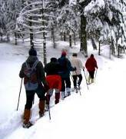 | 5) |  |  | В) Магазин «Путешественник» - всё для спорта, походов и приключений!  Г) Ресторан Сказочной Австралии – уютная обстановка и вкусное угощение.  Д) Магазин «Новый год» - подарки для Вас и Ваших близких!
Заполни вторую строку таблицы соответствующими буквами. |  |  |  |  |  |  | Ответ: | 1 | 2 | 3 | 4 | 5

6. Камера вот-вот включится. У Кенгуру от страха застучали зубы. Хряк заметил это и сказал судье: «Я произношу перед каждыми съёмками волшебную фразу: всё пройдёт без сучка, без задоринки! Она всегда меня успокаивает». Кенгуру был готов попробовать этот приём, но забыл фразеологизм режиссёра. Помоги ему подобрать похожий по смыслу.
Обведи букву выбранного ответа.
А. как по маслу Б. без царя в голове В. в открытую Г. во всю прыть Д. не с той ноги

7. Съёмки начались! Хряк задаёт судье много хитрых вопросов о пиратах и их преступлениях. Судья должен проявить свой дар красноречия! В блокноте Кенгуру много разных записей, помоги ему найти пословицу. Обведи букву выбранного ответа.
А. Божья коровка! Полети на небо! Дам тебе я хлеба!
СПРАВКА.

Пословица – краткое высказывание, которое содержит народную мудрость.
Б. Протокол про протокол протоколом запротоколировали.
В. Без рук, без топорёнка построена избёнка.
Г. Красота приглядится, а ум вперёд пригодится.
Д. Петя ловко ловит рыбу,
Может плотик смастерить,
Только «здравствуй» и «спасибо»
Не умеет говорить.
8. Наконец, наступил перерыв! По словам хряка, во второй части передачи будет инсценировка пиратского нападения. Режиссёр собрал актёров и объявил, что сценарий заранее не выдаётся, играть придётся по драматургическому произведению. Что такое драматургическое произведение? Мнение актёров разошлись. Помоги Кенгуру определить, кто из актёров привёл правильный пример. Обведи две буквы выбранных ответов.
А. Авантюрист Аноа | Видны были только тускнеющие огни оставленной гавани да чёрное, как тушь, небо. Дул холодный, сырой ветер. Мы чувствовали над собой тяжёлые тучи, чувствовали их желание разразиться дождём, и нам было душно, несмотря на ветер и холод.
Б. Цветочница Ехидна | В ту пору, в то время висело на ветке яблочко. Заслушалось яблочко, загляделось яблочко, вытянуло веточку, да и сорвалось с дерева. Покатилось яблочко по траве, с травы на дорожку, по дорожке под горку. Подкатилось яблочко курочке под ножки – курочка упала, перевернулась.
В. Шериф Динго | Борис (с испугом). Может ли это быть?  Варвара. От неё всё может быть.  Борис. Где она теперь?
Г. Капитан Такахе | По небу полуночи ангел летел,  И тихую песню он пел,  И месяц, и звёзды, и тучи толпой  Внимали той песне святой.
Д. Кволлёнок | СКАЛОЗУБ: Явлюсь, но к батюшке зайти я обещался, Откланяюсь.  СОФИЯ: Прощайте.  СКАЛОЗУБ (жмёт руку Молчалину): Ваш слуга. (Уходит.)

СПРАВКА. Драма – один из родов литературы, отражающий жизнь в действиях (поступках и переживаниях) людей. Соединяет изобразительное действие и речь героев в форме монологов и диалогов. Произведения предназначены для исполнения на сцене. Авторскую речь заменяют ремарки (краткие указания автора на обстановку действия, поступки героев, их жесты и т. д.)

9. Актёры надели костюмы. Съёмка вот-вот начнётся. Хряк зашёл в студию и высыпал на стол ворох реплик. Однако на листочках не указаны действующие лица! Помоги судье подобрать к репликам подходящих героев.

1) Прочь, разбойники! Как вы смеете бесчинствовать в нашем море? Как вы смеете нападать на мирных жителей? Знайте, что отныне они находятся под моей защитой!
2) Я больше не буду. Просто они обещали показать мне дальние страны…
3) Какое счастье, что всё позади! А я ведь говорила тебе не подходить к этому кораблю!
4) Нет! Поднимай паруса. Нам нужно убираться отсюда! Эх, молодёжь, вам лишь бы воевать…
5) Смотри, этот болтун нам угрожает! Можно я спущусь на берег и сражусь с ним?

А) Отважный герой  Б) Молодой пират  В) Старый пират  Г) Старшая сестра  Д) Младший брат | Заполни вторую строку таблицы соответствующими буквами.
 |  | Ответ:
 |  | 1 | 2 | 3 | 4 | 5

10. В следующей сцене разыгрывается диалог между Кенгуру и шерифом Динго. Хряк выдал Динго его слова, а вот листочек с ролью судьи потерялся. Помоги Кенгуру разобраться, какие реплики уместно произнести в ответ на реплики Динго.
Динго: Посмотри на это море. Когда-то мы не боялись пускаться в плавание. Теперь же море так и кишит пиратами.
Кенгуру: . . (1)
Динго: Да, но их становится всё меньше. Ты сам решился бы отправиться в путь?
Кенгуру: . . . (2)
Динго: Так чего же мы ждём? Давай собирать команду! Настало время покончить с пиратами!
Кенгуру: . . . (3)
Динго: Не разозлим, а напугаем! Пусть держатся подальше от наших берегов!
Кенгуру: . . . (4)
Динго: Это не проблема. У меня есть верные друзья. А ты будешь нашим капитаном!
Кенгуру: . . . (5)
А) – А вдруг мы только больше их разозлим?
Б) – И сейчас есть те, кто никого не боится.
В) – Что ты! Я слишком стар для таких приключений. Но ответ таков: да, я бы решился.
Г) – Ну что ж, давай рискнём. Но кого мы возьмём с собой?
Д) – Благодарю за доверие! Я постараюсь проявить себя достойно.
Заполни вторую строку таблицы соответствующими буквами.
Ответ: | 1 | 2 | 3 | 4 | 5

11. Хряк объявил очередной перерыв. К этому времени Кенгуру сильно устал и разнервничался. Судья направился отыскать кабинет режиссёра и отчитать его за бардак на съёмочной площадке. Охранник сообщил, что нужная дверь находится между плакатами к фильмам «Музыкант» и «Наводнение». Помоги Кенгуру найти дверь в кабинет режиссёра.
Обведи букву выбранного ответа.
А. | 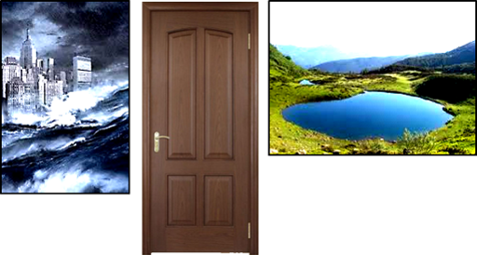 | Б. | 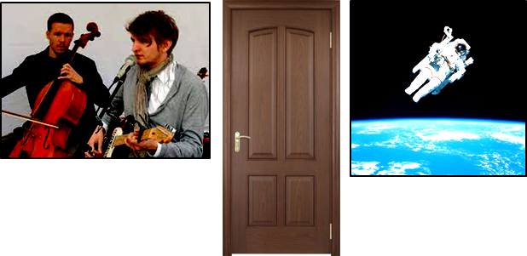
В. | 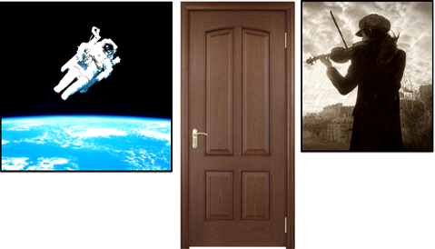 | Г. | 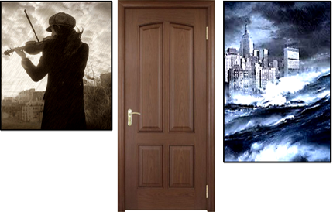
Д. | 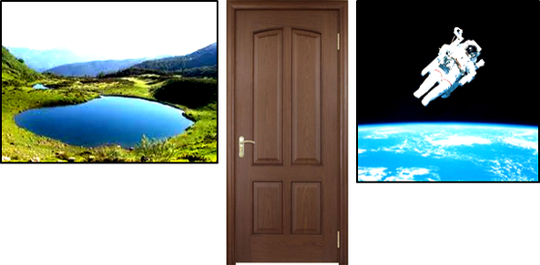

12. Кабинет режиссёра оказался заперт, а на двери висела записка. Судье Кенгуру показалось, что она содержит слишком мало информации. На какие вопросы он НЕ сможет найти ответы в записке? Обведи две буквы выбранных ответов.
Всем привет. В полночь у меня самолёт. Сегодня меня не будет. Завтра и послезавтра – тоже. Придётся вам снимать передачу о судье Кенгуру без меня. Разберётесь сами. Если нет - пишите на электронную почту rezh@mail.au. По телефону не звоните.
А. Во сколько режиссёр улетает? Б. Когда режиссёра не будет?
В. Кого режиссёр назначил своим заместителем? Г. Как связаться с режиссёром?
Д. Какова цель поездки?

13. Кенгуру озарило! Хряк – это замаскированный пират Бабирусса, а вовсе не режиссёр! Как только Кенгуру всё понял, в коридоре появился сам Бабирусса.
Судья! Я заманил тебя на киностудию, чтобы поиздеваться! Как бы мне ещё над тобой подшутить? Придумал! Отгадай-ка мою загадку!
Радуга-дуга,
Не давай дождя,
Давай солнышко,
Красно вёдрышко.


Какая же это загадка?! Это же… это…

Помоги Судье Кенгуру определить, что за стишок прочитал пират.
Обведи букву выбранного ответа.
А. Колыбельная песня Б. Считалка В. Пестушка Г. Закличка Д. Поговорка

СПРАВКА. Колыбельная песня нужна для того, чтобы успокоить и усыпить ребёнка.
Считалка помогает распределить участников в детских играх.
Пестушка сопровождает любые занятия с ребёнком или действия самого ребёнка (потягивание со сна, одевание и т. д.).
Закличка – обращение в стихотворной форме к различным явлениям природы.
Поговорка – образное выражение, метко отражающее жизненное явление.

14. Кенгуру взмахнул судейским молотком. Бабирусса понял – шутки кончились. Пират принялся извиняться за свой глупый розыгрыш.
- Ты поставил в глупое положение пятерых жителей Сказочной Австралии, - произнёс Кенгуру, - За это я приговариваю тебя к общественным работам на киностудии!
Помоги составить план действий для пирата. Расположи пункты плана в правильном порядке.
А) Потом пройдись по кабинетам - поспрашивай, нужна ли кому-нибудь помощь.
Б) Первым делом ты должен спросить у главного сценариста, какая помощь ему нужна.
В) Напоследок загляни в отдел рекламы и нарисуй пару плакатов к фильмам.
Г) Если он скажет, что помогать не нужно, настаивай.
Д) Когда закончишь, приходи ко мне. Я позвоню всем и попрошу подтвердить, что ты работал.
В ответе запиши верную последовательность букв. Ответ: _________________

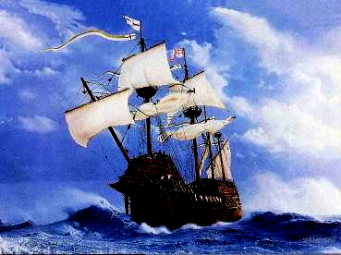
15. Бабирусса вернулся к судье с исправительных работ. В своих лапах пират держит самостоятельно нарисованный плакат. Бабирусса выглядит довольным - трудотерапия хорошо на него подействовала. Кенгуру изучил плакат, а затем – список названий фильмов киностудии. Помоги ему найти фильмы, к которым подойдёт плакат Бабируссы. Обведи три буквы выбранных ответов.
А. Невероятное путешествие (приключения)
Б. Каменный век (документальный фильм)
В. Судостроение (документальный фильм)
Г. Долгий путь домой (приключения)
Д. Компьютеры будущего (документальный фильм)

